

**ALLA POSTA DEI DONINI 4\***

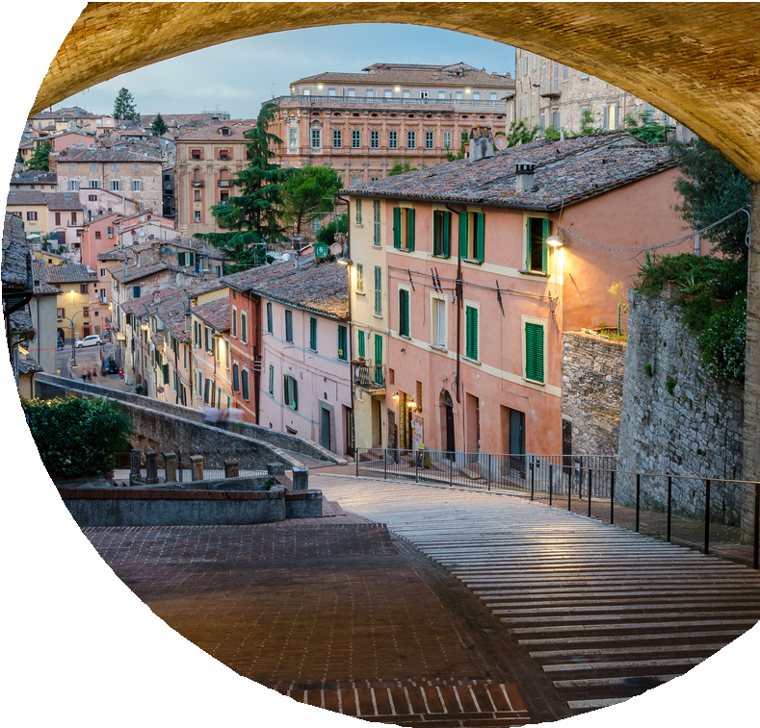

**BENESSERE UMBRIA**

**PERUGIA - SAN MARTINO IN CAMPO**

**PARTENZE DAL 01/01/2023 AL 31/12/2023**

**SOGGIORNO 1 NOTTE**

**PERIODI**

08/01-06/04

02/11-07/12

10/12-22/12

11/04-20/04

25/04-01/06

18/09-26/10

23/12-28/12

03/01-07/01

07/04-10/04

21/04-24/04

02/06-10/08

20/08-17/09

27/10-01/11

08/12-09/12

01/01-02/01

12/08-19/08

29/12-31/12

**CAMERA CLASSIC**

**€110**

**€117**

**€129**

**€156**

# Quote a persona con trattamento di mezza pensione in Camera Classic

Prima colazione a buffet, cena presso il ristorante con 3 portate a scelta dal menù, bevande escluse.

**SUPPLEMENTI**: Assicurazione Medico Bagaglio e annullamento €50.00; Culla €10.00 a notte; Doppia Uso Singola €60.00 a notte; Ingresso SPA €35 .00 a persona (tariffa non valida per ponti e festività e gift coupon): 1 percorso spa total della durata di 2h in una delle fasce orarie disponibili (la prenotazione della fascia è necessaria). Il percorso include: piscina interna riscaldata con zona idromassaggio lombare, nuoto controcorrente, lama cervicale e lettini idromassaggianti; Sauna Finlandese; cascata del ghiaccio; doccia emozionale; fiotto di acqua fredda; area relax con sale dell’Himalaya; angolo beverage con tisane, acqua, frutta fresca e frutta essiccata.Kit spa con spa bag, telo, pareo, accappatoio e ciabattine.L’accesso al Centro Benessere non è consentito ai ragazzi di età inferiore a 15 anni.

**RIDUZIONI**: 3° letto solo in camera executive chd 3/14 anni -36€ a notte; adulti -45€ a notte



La residenza d'epoca Alla Posta dei Donini, hotel quattro stelle situato a pochi minuti da Perugia e da Assisi, vi accoglie nell'affascinante atmosfera delle sue 48 eleganti camere dislocate nei due edifici di Villa Laura e Villa Costanza. Le due ville sono collegate tra loro da un camminamento a vetri climatizzato che attraversa il parco e lungo il quale si trova anche l’accesso alla nuovissima Donini Spa Bio Wellness & Historical Park 1579. Grazie ai preziosi dettagli come i soffitti affrescati, le travi a vista, il letto a baldacchino ed altri elementi di pregio, ogni camera dell'Hotel Alla Posta dei Donini è una sintesi di raffinatezza e personalità declinata in diverse tipologie: Classic, Executive, Deluxe, Junior Suite e la “103” una Junior suite d’autore.

La Classic e la Executive sono collocate all'interno di Villa Laura. Villa Costanza, corpo storico dell’Hotel Alla Posta dei Donini, ospita invece la Deluxe, la Junior Suite e l'esclusiva “103”, una camera unica, con affreschi settecenteschi della scuola di Francesco Appiani, un tempo utilizzata dai conti come sala da pranzo. Inoltre, sempre nella splendida cornice di Villa Costanza, si trova la Gran Suite, composta da due camere matrimoniali, due bagni e altri 4 tra sale e salotti impreziositi da affreschi, tele e porte dipinte originali del ‘700. Le camere Deluxe e Junior Suite in Villa Costanza hanno tutte affaccio sul parco botanico.

Tutte le camere dell'Hotel Alla Posta dei Donini sono curate nei minimi dettagli. Gli arredi d'epoca, gli affreschi, i tendaggi e i tessuti raffinati sono studiati per coniugare il fascino di una residenza d’epoca con i moderni comfort e creare un ambiente unico, caratterizzato da materiali e rifiniture di alto pregio che restituiscono all'ospite un'atmosfera di eleganza e ricercatezza, ideale per trascorrere indimenticabili momenti di relax.

Tutte le camere sono per non fumatori. Alcune camere sono dotate di servizi e accesso per disabili.

# SERVIZI E DOTAZIONI A DISPOSIZIONE DEGLI OSPITI IN TUTTE LE CAMERE

Non fumatori, Aria condizionata, Frigobar con soft drink offerti, Telefono, Cassaforte, Asciugacapelli, TV LCD, TV satellitare, Internet WIFI, DVD Player (su richiesta), Culle disponibili.